ACTA APROBADA
SESIÓN ORDINARIA No. 2899

FECHA: Miercoles 17 de diciembre de 2014
HORA: 9:30 a.m.
LUGAR: SALA DEL CONSEJO INSTITUCIONAL

Dr. Julio Calvo Alvarado Presidente y Rector
Lic. William Buckley Buckley Profesor del ITCR
Máster María Estrada Sánchez Profesora del ITCR
MSc. Jorge Chaves Arce Profesor del ITCR
MAE. Bernal Martínez Gutiérrez, Profesor del ITCR
Dr. Tomás Guzmán Hernández Representante Docente Sede Regional y Centro Académico
Ing. Alexander Valerín Castro Funcionario Administrativo del ITCR
Máster Jorge Carmona Chaves Funcionario Administrativo del ITCR
Ing. Carlos Roberto Acuña Esquivel Representante de los Egresados
Sr. Mauricio Montero Pérez Estudiante del ITCR
Srta. María José Araya Calderón Estudiante del ITCR

AUSENTES:
Sr. Alonso Brenes Ramírez Estudiante del ITCR

FUNCIONARIOS
Lic. Isidro Álvarez Salazar Auditor Interno
Licda. Bertalía Sánchez Salas Directora Ejecutiva de la Secretaría
del Consejo Institucional

ÍNDICE
PÁGINA
ASUNTOS DE TRÁMITE
ARTÍCULO 1. Aprobación de Agenda | 2
ARTÍCULO 2. Aprobación del Acta 2899 | 3
ARTÍCULO 3. Informe de Correspondencia (documento anexo) | 3
ARTÍCULO 4. Informe de Rectoría | 6
ARTÍCULO 5. Propuestas de Comisiones | 7
ARTÍCULO 6 Propuestas de miembros del Consejo Institucional | 7
ASUNTOS DE FONDO
ARTÍCULO 7. Ampliación de las plazas SE042 y SE043, al 30 de junio 2015, aprobadas por el Consejo Institucional en la Sesión Ordinaria No. 2827, Artículo 16, del 20 de junio de 2013 | 7
ARTÍCULO 8. Modificación de acuerdo Sesión Ordinaria No. 2887, Artículo 11 del 01 de octubre 2014, “Creación de plazas, fondos FEES” para la corrección de las plazas CT0242 y CT0302 | 10
ASUNTOS DE FORO
ARTÍCULO 9. Informe Descriptivo de la Prueba de Aptitud Académica del TEC del 2010 al 2012, a cargo de la Licda. Gabriela Roldán, Coordinadora del Comité de Examen de Admisión | 12
ASUNTOS VARIOS
ARTÍCULO 10. Agradecimiento por desecho de activos | 26
ARTÍCULO 11. Trabajo realizado en el año 2014 | 26
ARTÍCULO 12. Consulta por rótulos en escuelas privadas sobre acreditación | 26
ARTÍCULO 13. Agradecimiento a todos por el trabajo realizado en el 2014 | 26
ARTÍCULO 14. Informe de Prensa | 26
El señor Julio Calvo Alvarado, quien preside, inicia la sesión a las nueve y cuarenta minutos de la mañana, con la presencia del Dr. Tomás Guzmán Hernández, MAE. Bernal Martínez Gutiérrez, Ing. Alexander Valerín Castro, Ing. Jorge Chaves Arce, Ing. Jorge Carmona Chaves, Máster María Estrada Sánchez, Sr. Mauricio Montero Pérez.
CAPÍTULO DE AGENDA
ARTÍCULO 1. Aprobación de la Agenda
El señor Julio Calvo Alvarado somete a votación la agenda del día y se obtiene el siguiente resultado: 8 votos a favor, 0 en contra. Por lo tanto, la agenda se aprueba de la siguiente manera:
ASUNTOS DE TRÁMITE
Asistencia
- Aprobación de Agenda
- Aprobación del Acta No. 2898
- Informe de Correspondencia (documento anexo)
- Informes de Rectoría
- Propuestas de Comisiones
- Propuestas de miembros del Consejo Institucional
ASUNTOS DE FONDO
- Ampliación de las plazas SE042 y SE043, al 30 de junio 2015, aprobadas por el Consejo Institucional en la Sesión Ordinaria No. 2827, Artículo 16, del 20 de junio de 2013 (A cargo de la Comisión de Planificación y Administración)
- Modificación de acuerdo Sesión Ordinaria No. 2887, Artículo 11 del 01 de octubre 2014, “Creación de plazas, fondos FEES” para la corrección de las plazas CT0242 y CT0302 (A cargo de la Comisión de Planificación y Administración)
ASUNTOS DE FORO
- Informe Descriptivo de la Prueba de Aptitud Académica del TEC del 2010 al 2012, a cargo de la Licda. Gabriela Roldán, Coordinadora del Comité de Examen de Admisión (A cargo de la Presidencia)

ASUNTOS VARIOS
- Varios

CAPITULO ACTAS
ARTÍCULO 2. Aprobación del acta No. 2898
Se somete a votación el Acta No. 2898 y se obtiene el siguiente resultado: 8 votos a favor, 0 en contra; se incorporan las modificaciones externadas por los (as) miembros del Consejo Institucional.
NOTA: La señorita María José Araya ingresa a las 8:50 a.m.
ASUNTOS DE TRÁMITE
CAPITULO DE CORRESPONDENCIA
ARTÍCULO 3. Informe de Correspondencia (documento anexo)
La señora Bertalía Sánchez da lectura al informe de correspondencia, la cual no presentó observaciones; la misma incluye:
Correspondencia remitida al Presidente del Consejo Institucional:
- FUNDATEC-562-2014 Nota con fecha de recibida 11 de diciembre de 2014, suscrita por la MAE. Damaris Cordero Castillo, dirigido al Dr. Julio Calvo Alvarado, Presidente del Consejo Institucional, en el cual transcribe acuerdo de la Sesión 22-2014, realizada el 20 de noviembre de 2014, en relación con el acuerdo de la Sesión 2873, Artículo 10 “Autorizar al Rector para que suscriba un aval que permita a la FUNDATEC gestionar un préstamo en el sistema bancario estatal para la construcción de un edificio de 636.5 m2 en el Campus Central de ITCR, para que albergue las oficinas centrales de esa Fundación”, en que se resuelve Posponer el proyecto de un edificio hasta que las condiciones financieras u opciones que presente el Tecnológico para dotar a FUNDATEC de un inmueble adecuado no comprometan el equilibrio financiero (SCI-1428-12-2014)
Se toma nota. Se traslada a la Comisión de Asuntos Académicos y Estudiantiles.
- FUNDATEC-566-2014 Nota con fecha de recibida 11 de diciembre de 2014, suscrita por la MAE. Damaris Cordero Castillo, dirigido al Dr. Julio Calvo Alvarado, Presidente del Consejo Institucional, en el cual adjunta copia del Acta de Donación de Equipo al ITCR No. 11-2014, con los equipos adquiridos por las escuelas, a través de las actividades de vinculación que realizan con la coadyuvancia de FUNDATEC. (SCI-1431-12-2014)
Se toma nota. Se traslada a la Comisión de Asuntos Académicos y Estudiantiles.
Correspondencia remitida al Consejo Institucional
- Formulario de solicitud de prórroga, suscrito por la Licda. Ligia Licda. Bertalía Sánchez, Directora Ejecutiva de la Secretaría del Consejo Institucional, en el cual solicita prórroga del acuerdo de Sesión No. 2768, Artículo 15, inciso c, del 15 de marzo de 2012 “Sistema Integrado de becas para los estudiantes del Tecnológico de Costa Rica”, para presentar informe el 30 de junio de 2015”. (SCI-1426-12-2014)
Se toma nota. Se traslada a la Comisión de Asuntos Académicos y Estudiantiles.
- CTE-399-2014 con fecha de recibido vía correo electrónico el 10 de diciembre de 2014, suscrito por la Licda. Silma Elisa Bolaños Cerdas, Jefa de Área de la Asamblea Legislativa, dirigido a la Licda. Bertalía Sánchez, Directora Ejecutiva de la Secretaría del Consejo Institucional, en el cual solicita criterio del Proyecto de “Ley para el control de poblaciones de insectos vectores de enfermedades (SCI-1425-12-2014)
Se toma nota. Se traslada a la Escuela de Biología y a la Escuela de Agronomía
- TIE-696-2014 Memorando con fecha de recibido el 09 de diciembre de 2014, suscrito por el M.A. Marvin Santos Varela, Presidente Tribunal Institucional Electoral, dirigido a la Licda. Bertalía Sánchez, Directora Ejecutiva de la Secretaría del Consejo Institucional, en el cual indica que en la Sesión Ordinaria No. 558-2014, se aprobó el avance en los capítulos I y II del Código de Elecciones el cual adjuntan para su conocimiento y aprobación. (SCI-1422-12-2014)
Se toma nota. Se traslada a la Comisión de Estatuto Orgánico para lo correspondiente
- OPI-927-2014 Memorando con fecha de recibido el 11 de diciembre de 2014, suscrito por el MBA. José Antonio Sánchez Sanabria, Coordinador, Unidad de Formulación y Evaluación de Planes Institucionales, dirigido a la Licda. Bertalía Sánchez, Directora Ejecutiva de la Secretaría del Consejo Institucional, en el cual adjunta evaluación del Plan Anual Operativo al 31 de diciembre de 2014, de Consejo Institucional. (SCI-1432-12-2014)
Se toma nota. Se traslada a la Comisión de Planificación y Administración para su conocimiento
- Revista TEC Empresarial con fecha de recibido el 08 de diciembre de 2014, suscrito por la Escuela de Administración de Empresas, dirigido a los miembros del Consejo Institucional, 1 ejemplar de la revista correspondiente a noviembre de 2014 a marzo 2015. (SCI-1419-12-2014)
Se toma nota.
Correspondencia remitida con copia Consejo Institucional
- OPI-931-2014 Memorando con fecha de recibido 12 de diciembre de 2014, suscrito por la MAU. Tatiana Fernández, Directora de la Oficina de Planificación Institucional, dirigido al MBA. Harold Blanco, Director del Departamento de Recursos Humanos, con copia al Dr. Julio Calvo Presidente del Consejo Institucional, en el cual solicita información para dictaminar la renovación de las plazas SE042 y SE043 durante el I semestre 2015. (SCI-1434-12-2014)
Se toma nota. Se traslada al punto de agenda correspondiente
- RH-1778-2014 Memorando con fecha de recibido el 12 de diciembre de 2014, suscrito por el MBA. Harold Blanco, Director del Departamento de Recursos Humanos, dirigido a la MAU. Tatiana Fernández, Directora de la Oficina de Planificación Institucional, con copia al Dr. Julio Calvo, Presidente del Consejo Institucional, en el cual remite la información solicitada para la renovación de las plazas SE042 y SE043, para el I semestre de 2015. (SCI-1433-12-2014)
Se toma nota. Se traslada al punto de agenda correspondiente.
- SCI-976-2014 Memorando con fecha de recibido 08 de diciembre de 2014, suscrito por la Licda. Bertalía Sánchez Salas, Directora Ejecutiva, Secretaría del Consejo Institucional, dirigido al MBA. William Vives, Vicerrector de Administración, con copia al Consejo Institucional, en el cual transcribe el vario presentado por el señor Tomás Guzmán, en Sesión No. 2897, en que recomienda realizar los trámites pertinentes ante el Registro para gestionar la exoneración de los vehículos que no están en uso, con el fin de poder subastarlos, venderlos o regalarlos. Se debe de justificar ante el Registro Público la eliminación de estos de la base de datos a partir del próximo año, para no tener que pagar marchamos de vehículos en mal estado. (SCI-1421-12-2014)
Se toma nota.
- SCI-983-2014 Memorando con fecha de recibido 11 de diciembre de 2014, suscrito por la Licda. Bertalía Sánchez Salas, Directora Ejecutiva, Secretaría del Consejo Institucional, dirigido al Ing. Alexander Valerín, Coordinador de la Comisión de Planificación y Administración, con copia al Consejo Institucional, en el cual hace traslado de correspondencia Sesión No. 2898, Artículo 3, incisos 4 y 8 del 10 de diciembre de 2014. .(SCI-1430-12-2014)
Se toma nota.
- SCI-978-2014 Memorando con fecha de recibido 10 de diciembre de 2014, suscrito por el Ing. Alexander Valerín, Coordinador de la Comisión de Planificación y Administración, dirigido al M.E.T. Daniel Villavicencio, Presidente del Directorio de la A.I.R., con copia al Consejo Institucional, en el cual se le indica que se debe seguir el trámite correspondiente para la solicitud de prórroga para el uso de las plazas SE042 y SE043, con el fin de dar una pronta aprobación a dicha solicitud. (SCI-1430-12-2014)
Se toma nota. Se traslada al punto de agenda correspondiente
Correspondencia remitida a Comisiones Permanentes
- AUDI-242-2014 Memorando con fecha de recibido el 08 de diciembre de 2014, suscrito por el Lic. Isidro Álvarez, Auditor Interno, dirigido a la MAU. Tatiana Fernández, Directora de la Oficina de Planificación Institucional, con copia al Dr. Julio Calvo, Presidente del Consejo Institucional, en el cual da respuesta a los oficios OPI-098-2014 y OPI-103-2014, en los cuales solicita responder las preguntas 3.3 y 3.7 del componente de control Interno relacionados con el Índice de Gestión Institucional-ITCR-2013, promovido por la Contraloría General de la República, por considerarlas de su competencia. (SCI-1420-12-2014)
Se toma nota.
- OPI-879-2014 Memorando con fecha de recibido 08 de diciembre de 2014, suscrito por la MAU. Tatiana Fernández, Directora de la Oficina de Planificación Institucional, dirigido al Ing. Jorge Chaves, Coordinador de la Comisión de Asuntos Académicos y Estudiantiles, en el cual indica que no presenta observaciones de fondo a la propuesta de modificación al Artículo 41 del Reglamento de Régimen de Enseñanza-Aprendizaje. (SCI-1418-12-2014)
Se toma nota.
- OPI-886-2014 Memorando con fecha de recibido 08 de diciembre de 2014, suscrito por la MAU. Tatiana Fernández, Directora de la Oficina de Planificación Institucional, dirigido al Ing. Jorge Chaves, Coordinador de la Comisión de Asuntos Académicos y Estudiantiles, en el cual indica que no presenta observaciones de fondo a la propuesta de modificación al Artículo 79 del Reglamento de Régimen de Enseñanza-Aprendizaje.. (SCI-1417-12-2014)
Se toma nota.
- OPI-909-2014 Memorando con fecha de recibido 09 de diciembre de 2014, suscrito por la MAU. Tatiana Fernández, Directora de la Oficina de Planificación Institucional, dirigido al Ing. Alexander Valerín, Coordinador de la Comisión de Planificación y Administración, en el cual remite dictamen de la modificación de la plaza CT0242, para el año 2015. (SCI-1423-12-2014)
Se toma nota. Punto de agenda correspondiente.
- OPI-922-2014 Memorando con fecha de recibido 11 de diciembre de 2014, suscrito por la MAU. Tatiana Fernández, Directora de la Oficina de Planificación Institucional, dirigido al Ing. Alexander Valerín, Coordinador de la Comisión de Planificación y Administración, en el cual remite dictamen de la modificación de la plaza CT0302, para el año 2015. (SCI-1423-12-2014)
Se toma nota. Punto de agenda correspondiente.
- OPI-940-2014 Memorando con fecha de recibido 11 de diciembre de 2014, suscrito por la MAU. Tatiana Fernández, Directora de la Oficina de Planificación Institucional, dirigido al Ing. Alexander Valerín, Coordinador de la Comisión de Planificación y Administración, en el cual remite dictamen sobre renovación de las plazas SE042 y SE043 durante el I semestre 2015. (SCI-1435-12-2014)
Se toma nota. Punto de agenda correspondiente.
ADDENDUM DE CORRESPONDENCIA
- SCI-984-2014 Memorando con fecha de recibido 15 de diciembre de 2014, suscrito por los Coordinadores de las Comisiones Permanentes, dirigido al Fís. Álvaro Amador, Coordinador de la Comisión de Reforma Total del Estatuto Orgánico, con copia al Consejo Institucional, en el cual solicitan una prórroga de 15 días hábiles, contados a partir del 17 de diciembre de 2014, con el fin de remitir las observaciones de las comisiones permanentes, a la propuesta de reforma total del Estatuto Orgánico. (SCI-1436-12-2014)
Se toma nota.
- SIN REFERENCIA Informe con fecha de recibido 16 de diciembre de 2014, suscrito por la señora Tania Elena Moreira Mora, dirigido a los miembros del Consejo Institucional, en el cual remite el Informe descriptivo de la prueba de aptitud académica del TEC del 2010 al 2012.. (SCI-1439-12-2014)
ARTÍCULO 4. Informes de Rectoría
El señor Julio Calvo Alvarado Rector y Presidente del Consejo Institucional, presenta un informe de las actividades realizadas del 27 de noviembre al 03 de diciembre de 2014, detallado de la siguiente manera:
- Informe de Rectoría
- Informa que el lunes 15 de diciembre en el Consejo de Rectoría se planifico el formato del contenido del cronograma para el informe de gestión del 2014, a pesar de que el AIR se pasa para el mes de marzo, el tiempo es poco. Básicamente dos semanas para hacer un borrador y en febrero conformarlo y enviarlo. Se redactó el pronunciamiento de rectoría con respecto a la propuesta de la reforma total del estatuto.
- Se informó sobre la adquisición definitiva de la casa verde, sucedió el jueves pasado, es importante para darle condiciones a las escuelas.
- Se coordinó el funcionamiento de la soda del lago, para poder operar la soda del lago, la cocina va a estar en reparaciones.
- JAPDEVA, están negociando la extensión del convenio del 2017, esto por cuanto es un plazo prudente para adquirir el terreno y construir las nuevas instalaciones en Limón.
Hay disposición de JAPDEVA de ampliar el plazo, lo mismo con el INVU va a estar listo en enero cerrar finitito de ese terreno.
- Se logró migrar todos los repositorios de la Biblioteca y del TEC digital a la dirección TEC con éxito y eficiente de lo esperado.
- El martes 16 de diciembre se recibió la visita del embajador de Costa Rica, el señor Roberto Zamora, egresado de Computación.
- El miércoles 10 diciembre en Cartago se hizo una actividad de integración, lástima que no todos asistieron fue algo muy bonito y con la motivación del señor Mauricio Corrales, además de una actividad artística y de cierre del año.
La discusión de este punto consta en el archivo digital de la Sesión No. 2899.
CAPITULO PROPUESTAS DE COMISIONES
ARTÍCULO 5. Propuestas de Comisiones
No se presentaron propuestas de Comisiones del Consejo Institucional.
CAPITULO PROPUESTAS DE MIEMBROS
ARTÍCULO 6. Propuestas de miembros del Consejo Institucional
No se presentaron propuestas de Comisiones del Consejo Institucional.
ASUNTOS DE FONDO
ARTÍCULO 7. Ampliación de las plazas SE042 y SE043, al 30 de junio 2015, aprobadas por el Consejo Institucional en la Sesión Ordinaria No. 2827, Artículo 16, del 20 de junio de 2013
El señor Alexander Valerín Castro presenta la propuesta denominada: “Ampliación de las plazas SE042 y SE043, al 30 de junio 2015, aprobadas por el Consejo Institucional en la Sesión Ordinaria No. 2827, Artículo 16, del 20 de junio de 2013”; elaborada por la Comisión de Planificación y Administración. (Adjunta al acta de esta sesión).
NOTA: El señor William Buckley ingresa a las 9:57 a.m.
El señor Isidro Álvarez opina que el término ampliar está mal porque en realidad estas plazas no están aprobadas para el 2015, recomienda utilizar el término creación o renovación.
El señor Alexander Valerín le da la razón y procede a corregir la propuesta, el término correcto es renovación porque las plazas ya fueron creadas y se han venido renovando. Agradece al señor Isidro Álvarez por la corrección.
Se hace la modificación en el título de la propuesta y en el propone.
El señor Julio Calvo Alvarado somete a votación la propuesta y se obtiene el siguiente resultado: 10 votos a favor, 0 en contra. Se somete a votación la firmeza del acuerdo y se obtiene el siguiente resultado: 9 votos a favor 1 en contra. NOTA: En el momento de dar firmeza al acuedo se mantenían las 10 personas presente y todas manifestaron estar de acuerdo con la firmeza; sin embargo, por error alguna persona no voto.
Por lo tanto el Consejo Institucional:
CONSIDERANDO QUE:
- El Consejo Institucional en la Sesión Ordinaria No. 2827, Artículo 16, del 26 junio del 2013, tomó el acuerdo denominado: “Renovación y Reconversión de plazas 2014, con Fondos FEES”, y en sus líneas 2 y 3 aprobó la creación de las plazas SE042 y SE043, con las siguientes características:
# | Pro-grama | Código de Plaza | Puesto | Adscrita a: | Renovación | Cat | Período  (meses) | % Jornada | TCE
2 | 1 | SE042 | Profesor (a)/Profesional | AIR | Temporal | 23 | 6 | 100% | 0,50
3 | 1 | SE043 | Profesor (a)/Profesional | AIR | Temporal | 23 | 6 | 100% | 0,50
- El Consejo Institucional en la Sesión Ordinaria No. 2876, Artículo 9, del 16 julio del 2014, aprobó la ampliación de las plazas SE042 y SE043, al 31 de diciembre de 2014, en los siguientes términos:
“a. Ampliar por 6 meses adicionales las plazas SE042 y SE043, adscritas al Directorio de la Asamblea Institucional Representativa, aprobadas en la Sesión Ordinaria No. 2827, Artículo 16, del 26 de junio de 2013, hasta el 31 de diciembre de 2014, con las siguientes características:
Número de plaza | Puesto | Categoría | Jornada % | Equivalencia de Tiempo Completo | Adscrita a:
SE042 | Profesor (a)/Profesional | 23 | 100% | 1 | DAIR
SE043 | Profesor (a)/Profesional | 23 | 100% | 1 | DAIR
b. Solicitar a la Administración realizar las gestiones necesarias para la incorporación de los recursos de dichas plazas y que se informe al Consejo Institucional.
c. Solicitar al Directorio del Asamblea Institucional Representativa, que realice las gestiones correspondientes para el que el producto de la Comisión-RETO, que se apoya en estas plazas, pueda ser entregado dentro de los 6 meses adicionales aprobados.
d. ACUERDO FIRME”
- La Secretaría del Consejo Institucional recibió oficio DAIR-236-2014, con fecha de recibido 05 de diciembre de 2014, suscrito por el M.E.T. Daniel Villavicencio, Presidente, Directorio de la AIR, dirigido al Dr. Julio Calvo Alvarado, Presidente del Consejo Institucional, en el cual transcribe el acuerdo tomado en la Sesión Ordinaria 355 del Directorio de la AIR, realizado el 26 de noviembre de 2014, en donde se solicita al Consejo Institucional la prórroga para el uso de las plazas SE-042 y SE-043, durante el I Semestre del 2015, bajo las siguientes consideraciones: (Anexo 1)
“a. El Directorio de la AIR ha recibido la solicitud de varios órganos institucionales para ampliar el plazo de la consulta institucional, lo que llevó a que la fecha límite para recibir aportes se trasladara hasta el 15 de diciembre, del presente.
b. Es materialmente imposible para la Comisión RETO-EO que pueda elaborar la nueva versión de la propuesta antes de que finalice el período 2014, como lo habían previsto.
c. A solicitud de la presidencia del Directorio, este órgano recibió el oficio CEO-DAIR-073-2014, con fecha 19 de noviembre, suscrito por el Fís. Álvaro Amador Jara, Coordinador de la Comisión RETO-EO, en el cual contempla los aspectos referentes a los antecedentes, la situación para el I Semestre 2015, así como la distribución de las plazas y cronograma respectivo.”
- La Comisión de Planificación y Administración en Reunión No. 604-2014, del 27 de noviembre de 2014, conoce en el punto de correspondencia, el oficio DAIR-236-2014 y dispone enviar oficio al M.E.T. Daniel Villavicencio, Presidente del Directorio de la AIR, con copia a la Oficina de Planificación Institucional, indicando que la Comisión está de acuerdo con la renovación de dichas plazas; sin embargo, las mismas deben de tramitarse siguiendo el procedimiento establecido a través de la Oficina de Planificación Institucional. (Anexo 2)
- La Secretaría del Consejo Institucional recibió oficio OPI-940-2014, con fecha de recibido 11 de diciembre de 2014, suscrito por la MAU. Tatiana Fernández, Directora de la Oficina de Planificación, dirigida al Ing. Alexander Valerín, Coordinador de la Comisión de Planificación, en el cual emite criterio favorable sobre la renovación de las plazas SE042 y SE043 para el I semestre 2015. Además, informa que el Departamento de Recursos Humanos, mediante el oficio RH-1778-2014, del 11 de diciembre del 2014, destaca que existen recursos para cubrir la renovación de las plazas SE042 y SE043, por un período de 6 meses, y para el resto del período requerido se puede revisar si existen economías generadas por colaboradores que se han jubilado recientemente y hacer la modificación presupuestaria que corresponda para asignar los recursos faltantes. (Anexo 3)
- La Comisión de Planificación y Administración en reunión No. 605-2014, del 04 de diciembre de 2014, revisa el dictamen emitido por la Oficina de Planificación Institucional, adjunto al oficio OPI-940-2014, y una vez analizada la información, dispone elevar la siguiente propuesta al pleno del Consejo Institucional.
SE ACUERDA:
- Renovar hasta el 30 de junio del 2015, las plazas SE042 y SE043, adscritas al Directorio de la Asamblea Institucional Representativa, en atención a la solicitud tramitada mediante el oficio DAIR-236-2014. Las características de estas son las siguientes:
Número de plaza | Puesto | Categoría | Jornada % | Equivalencia de Tiempo Completo | Adscrita a:
SE042 | Profesor (a)/Profesional | 23 | 100% | 0,5 | DAIR / Comisión Reto
SE043 | Profesor (a)/Profesional | 23 | 100% | 0,5 | DAIR / Comisión Reto
- Recordar a la Administración que la modificación de cualquiera de las condiciones de estas plazas, sólo puede hacerse por parte del Consejo Institucional.
- Comunicar. ACUERDO FIRME.
La discusión de este punto consta en el archivo digital de la Sesión No. 2899.
ARTÍCULO 8. Modificación de acuerdo Sesión Ordinaria No. 2887, Artículo 11 del 01 de octubre 2014, “Creación de plazas, fondos FEES” para la corrección de las plazas CT0242 y CT0302
El señor Alexander Valerín Castro presenta la propuesta denominada: “Modificación de acuerdo de Sesión Ordinaria No. 2887, Artículo 11 del 01 de octubre 2014, “Creación de plazas, fondos FEES” para la corrección de las plazas CT0242 y CT0302”; elaborada por la Comisión de Planificación y Administración. (Adjunta al acta de esta sesión).
El señor Julio Calvo Alvarado somete a votación la propuesta y se obtiene el siguiente resultado: 10 votos a favor, 0 en contra. Se somete a votación la firmeza del acuerdo y se obtiene el siguiente resultado: 10 votos a favor 0 en contra.
Por lo tanto el Consejo Institucional:
CONSIDERANDO QUE:
- El Consejo Institucional en la Sesión Ordinaria No. 2887, Artículo 11 del 01 octubre del 2014 acordó la creación de las plazas CT0242 y CT0302, con las siguientes características:
# | Programa |  | Nuevo  Num Plaza | Puesto | Categoría | Jornada | Periodo (meses) | TCE | Nombramiento | Adscrita a:
Programa 1: Administración
Subprograma 1.1: Dirección Superior
10 | 1 |  | CT0242 | Técnico en Soporte Computacional | 16 | 25% | 12 | 0,25 | Temporal | DATIC
Programa 5: Sede Regional de San Carlos
63 | 5 | CT0302 |  | Asistente Académico (a) Administrativo (a) 2 | 10 | 100% | 12 | 1,00 | Temporales | Dirección de Sede Regional de San Carlos
- La Secretaría del Consejo Institucional recibió el oficio DATIC-693-2014, con fecha de recibido 21 de noviembre de 2014, suscrito por el Máster Víctor Corrales Thames, Director del DATIC, dirigido a la MAU. Tatiana Fernández, Directora de la Oficina de Planificación, con copia al Ing. Alexander Valerín, Coordinador de la Comisión de Planificación, en el cual solicita disminuir la plaza CT0242, técnico en soporte computacional, categoría 16, en el 25% de la jornada a una plaza de Asistente en soporte computacional 2, categoría 11, por un año, a partir del 01 enero del 2015 hasta el 31 diciembre 2015; lo anterior en virtud de que mediante el acuerdo de la Sesión No. 2886, artículo 11 del 24 de setiembre del 2014 se consignó erróneamente con la categoría 16, siendo lo correcto Categoría 11. (Anexo 1)
- La Secretaría del Consejo recibió oficio OPI-909-2014, con fecha de recibido 08 de diciembre de 2014, suscrito por la MAU. Tatiana Fernández, Directora de la Oficina de Planificación, dirigido al Ing. Alexander Valerín, Coordinador de la Comisión de Planificación, en el cual remite criterio favorable sobre la solicitud de modificación de la plaza CT0242, Técnico en Soporte Computacional. (Anexo 2)
- La Secretaría del Consejo Institucional recibió mediante correo electrónico, copia del oficio DSC-485-2014, con fecha de recibido 08 de diciembre de 2014, suscrito por el Ing. Edgardo Vargas, Director de la Sede Regional San Carlos, dirigido al Dr. Julio Calvo, Rector, con copia a la MAU. Tatiana Fernández, Directora de la Oficina de Planificación y al Ing. Alexander Valerín, Coordinador de la Comisión de Planificación, en el cual solicita dotar a la nueva Escuela de Ciencias Naturales y Exactas, de la plaza de secretaria.
En el mismo oficio informa que la Sede Regional cuenta con la plaza CT0302, Asistente Académico-Administrativo 2, Categoría 10, creada para el 2015, de la cual puede prescindir sin afectaciones significativas durante el próximo año, por lo que solicita se pueda utilizar esa plaza como Categoría 9, para el puesto de Secretaria Ejecutiva 1, durante todo el 2015. (Anexo 3).
- La Secretaría del Consejo Institucional recibió oficio OPI-922-2014, con fecha de recibido 09 de diciembre de 2014, suscrito por la MAU. Tatiana Fernández, Directora de la Oficina de Planificación, dirigido al Ing. Alexander Valerín, Coordinador de la Comisión de Planificación, en el cual remite criterio favorable sobre la solicitud de modificación de la plaza CT0302, Asistente Administrativo Académico 2 a Secretaria Ejecutiva 1, Categoría 9, equivalencia de tiempo 100%. (Anexo 4)
- La Comisión de Planificación y Administración en reunión No. 605-2014, del 11 de diciembre de 2014, analiza los dictámenes de la Oficina de Planificación, de los oficios OPI-909-2014 y OPI-922-2014 y dispone elevar la siguiente propuesta al Consejo Institucional.
SE ACUERDA:
- Modificar el acuerdo tomado por el Consejo Institucional, en la Sesión Ordinaria No. 2887, Artículo 11 del 01 octubre del 2014, denominado: “Creación de plazas, fondos FEES”, para cambiar la condición y las características de la plazas CT0242 y CT0302, para que se lean de la siguiente manera:
# | Programa |  | Nuevo  Num Plaza | Puesto | Categoría | Jornada |  | Periodo (meses) |  | TCE |  | Nombramiento |  | Adscrita a:
Programa 1: Administración
Subprograma 1.1: Dirección Superior
10 | 1 |  | CT0242 | Asistente Soporte Computacional 2 | 11 | 25% |  | 12 |  | 0,25 |  | Temporal |  | DATIC
Programa 5: Sede Regional de San Carlos
63 | 5 | CT0302 |  | Secretaria Ejecutiva 1 | 9 |  | 100% |  | 12 |  | 1,00 |  | Temporal |  | Dirección de Sede Regional de San Carlos
- Recordar a la Administración que la modificación de cualquiera de las condiciones de estas plazas, sólo puede hacerse por parte del Consejo Institucional.
- Comunicar. ACUERDO FIRME.
NOTA: El señor Carlos Roberto Acuña ingresa a las 10:17 a.m.
ASUNTOS DE FORO
ARTÍCULO 9. Informe Descriptivo de la Prueba de Aptitud Académica del TEC del 2010 al 2012, a cargo de la Licda. Gabriela Roldán, Coordinadora del Comité de Examen de Admisión
PERSONAS INVITADAS: Licda. María Gabriela Roldán, Máster Randall Blanco, Dra. Tania Moreira, ingresan a las 10:15 a.m.
El señor Julio Calvo introduce el tema saludando, señala que la señora Roldán solicitó un espacio para referirse a los componentes del Examen de Admisión, indica que esto es muy importante para el Consejo Institucional.
La señora Gabriela Roldán saluda y agradece el espacio y le cede la palabra a la señora Tania Moreira.
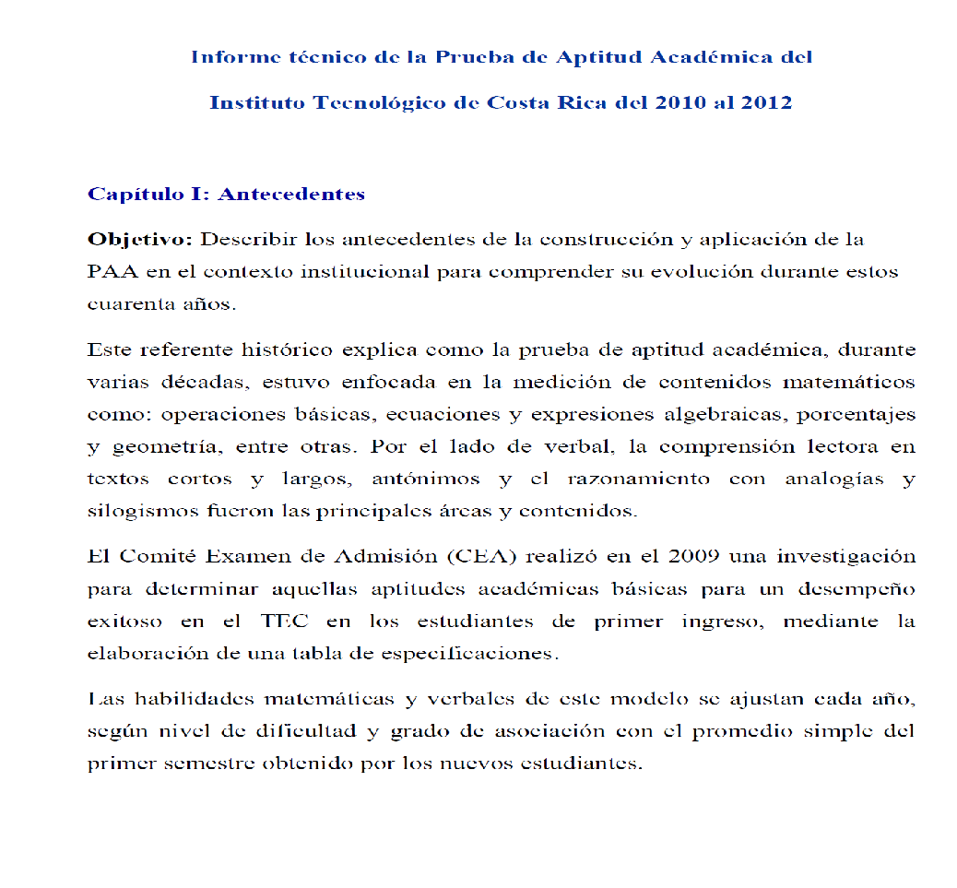
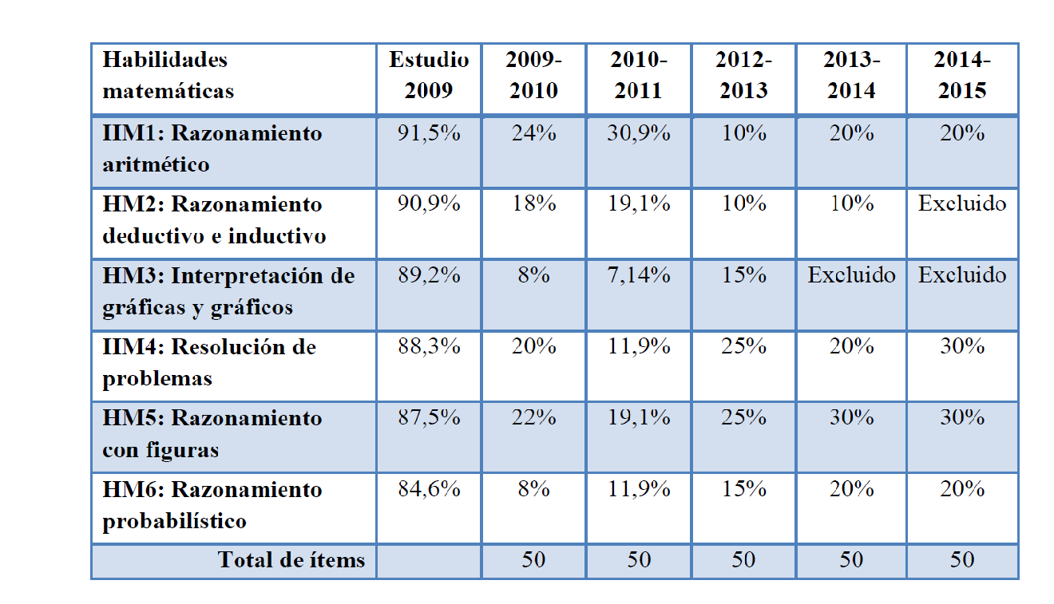
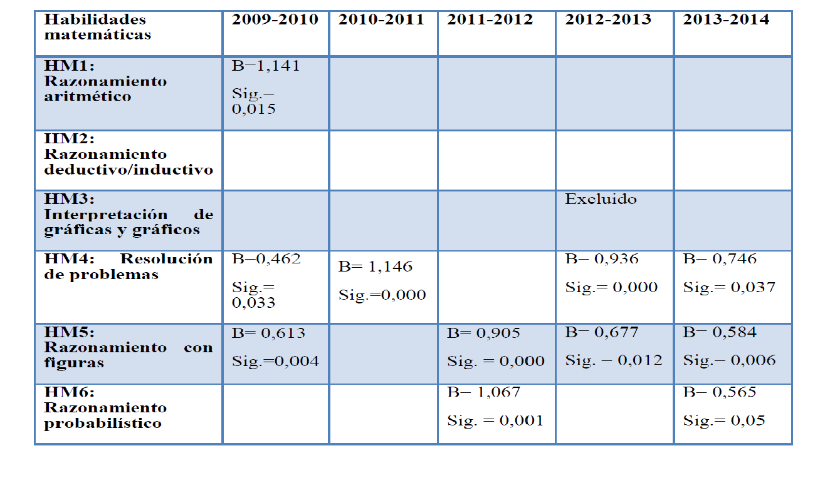

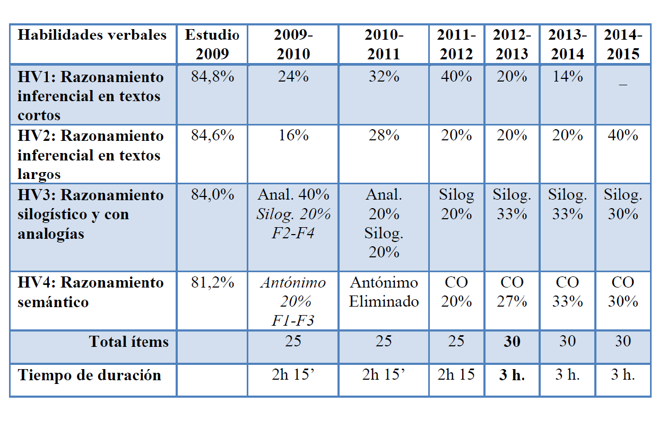
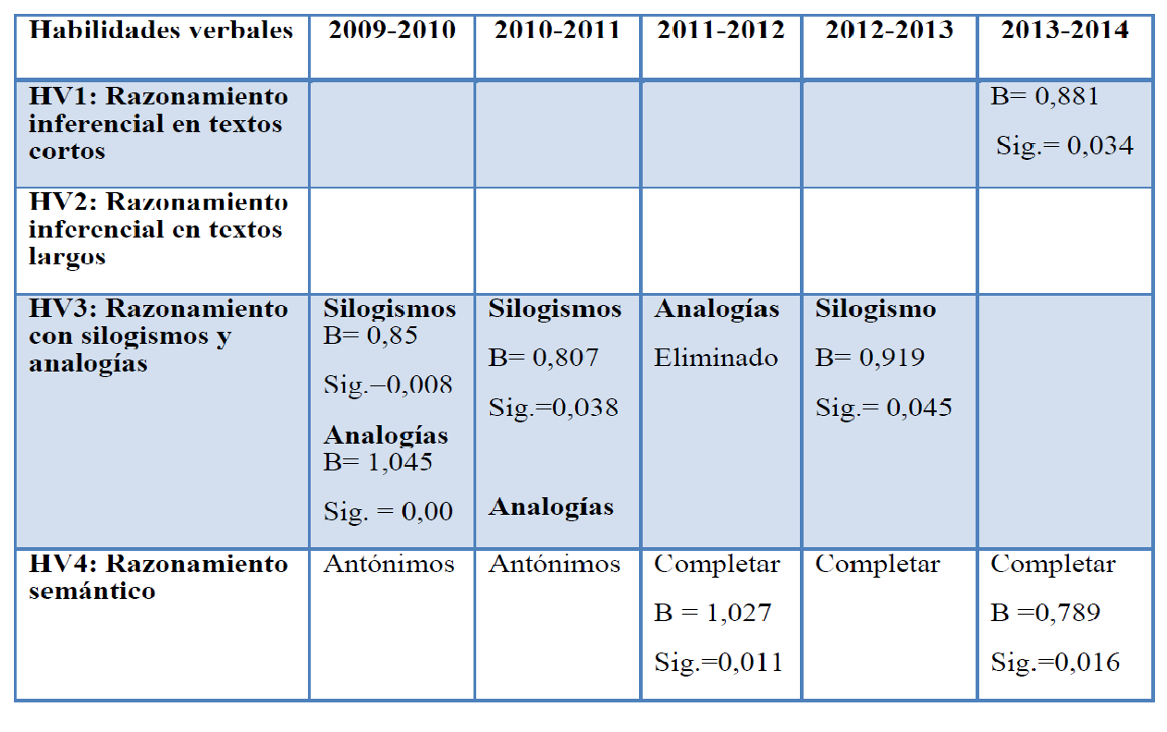

La señora Gabriela Roldán indica que es muy importante el incremento que se ha tenido de más de cuatro mil estudiantes en los últimos 5 años inscritos al examen, se mantiene un porcentaje de examinados muy similar 87%, igual la VIESA ha realizado un gran esfuerzo por divulgar las fechas del examen de admisión por los diferentes medios de comunicación, lo cual ha sido muy positivo y para este año el porcentaje de elegibles fue de un 44%.
El señor Julio Calvo agrega que esos datos son muy importantes porque reflejan el posicionamiento que ha tenido el TEC en el imaginario de los estudiantes de secundaria, es un esfuerzo único, es la única universidad que hace su propio examen, lograr ese aumento, se pasó de once mil a quince mil.
La señora Tannia Moreira comenta que tienen información no oficial que cuando se ha completado, la UCR no ha completado sus resultados, ellos llevan entre 35 a 40 mil exámenes y es conjunto con la UNA. Es un número constante.
El señor Julio Calvo indica que recuerden que la UCR y la UNA engloban otros tipos de carreras. Tener diecisiete mil solo para el TEC es bastante positivo.
La señora Gabriela Roldán comenta que en la prueba se busca que se midan habilidades que se relacionen con el desempeño de los estudiantes en el primer semestre, por ejemplo en un estudio que se realizó las pruebas de la UCR no tienen ningún valor predictivo para las carreras de la UNA. Se ha hecho un gran esfuerzo de que la prueba se relacione con el desempeño de los estudiantes y es un proceso que lleva 5 años y para este año puede decir que ha sido un modelo perfecto.
La señora Tannia Moreira indica que a veces no se cuenta lo que se trata y se pasa desapercibido, pero el interés por posicionar al TEC es grande, es muy importante para el Comité.
El señor Alexander Valerín agrega que lo importante de darle el aporte a una prueba que está tratando de identificar y hacer predicción con respecto a las habilidades es muy importante.
La señora Gabriela Roldán señala que los estudiantes, la mayor cantidad del TEC, viene del gran área metropolitana, si se suman las provincias costeras suman un 15 o 16 por ciento de todos los que realizan el examen, la provincia de San José y Heredia son las que ha demostrado una gran cantidad de elegibles.
El señor Julio Calvo indica que se debe acatar mucho con los medios de comunicación locales de Guanacaste y es admirable que se tengan 17 mil solicitudes con las condiciones que se tienen. Se deja ver el esfuerzo.
La señora Tannia Moreira dice que el impacto es grande y eso dice la calidad del TEC, de la calidad de los graduados.
La señora Gabriela Roldán opina que hay una situación muy conflictiva en la zona de Guanacaste porque hay Colegios muy grandes con 4 o 15 grupos de undécimo año y solo tres inscritos. Los estudiantes de Paquera se enviaron a Puntarenas a hacer un examen de admisión pero no tienen ni para los pasajes, se tiene que trabajar con una estrategia de habilitar más sedes en la zona de Guanacaste.

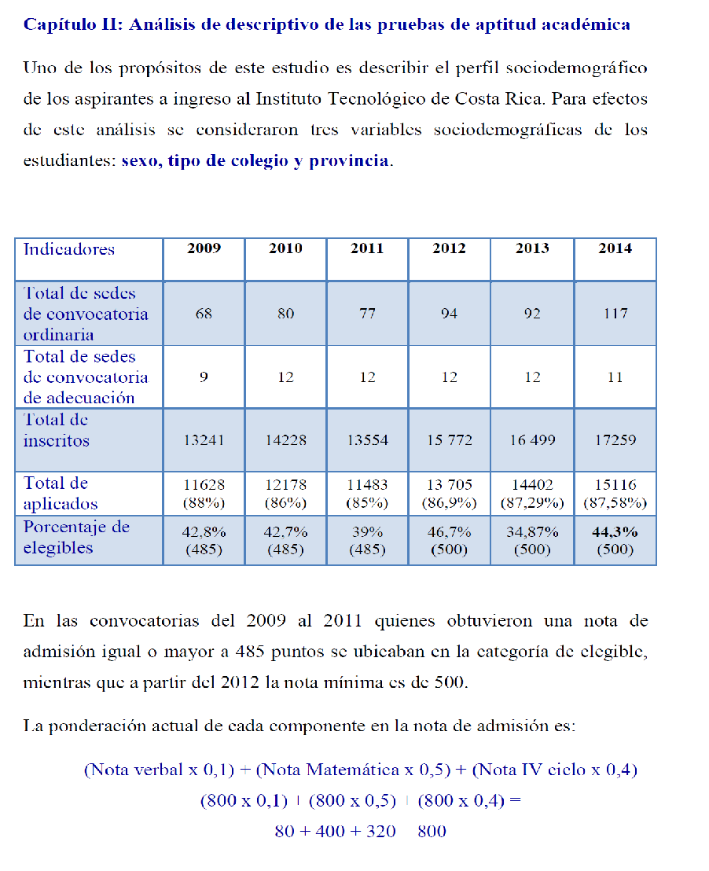

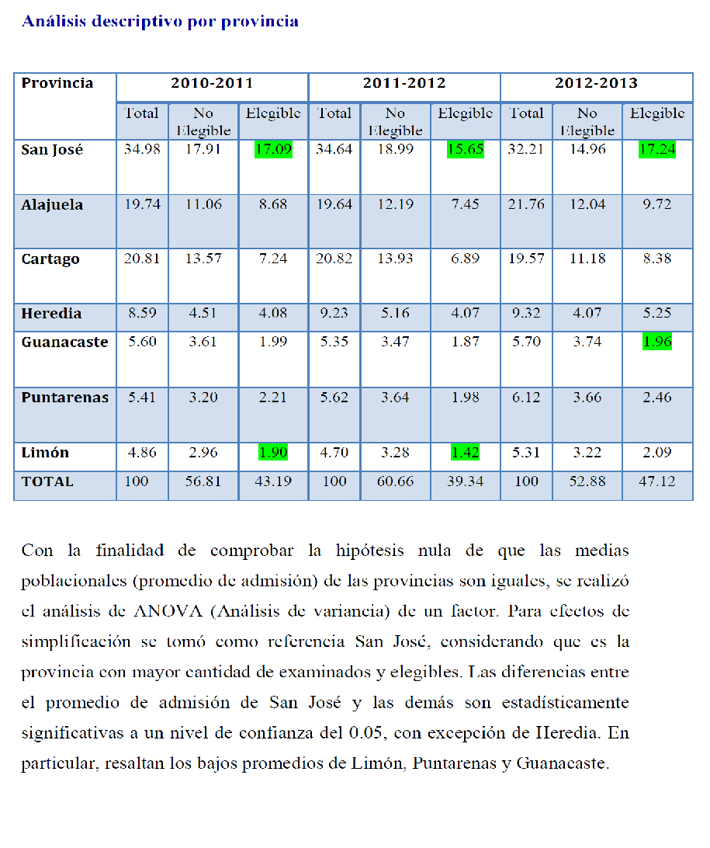

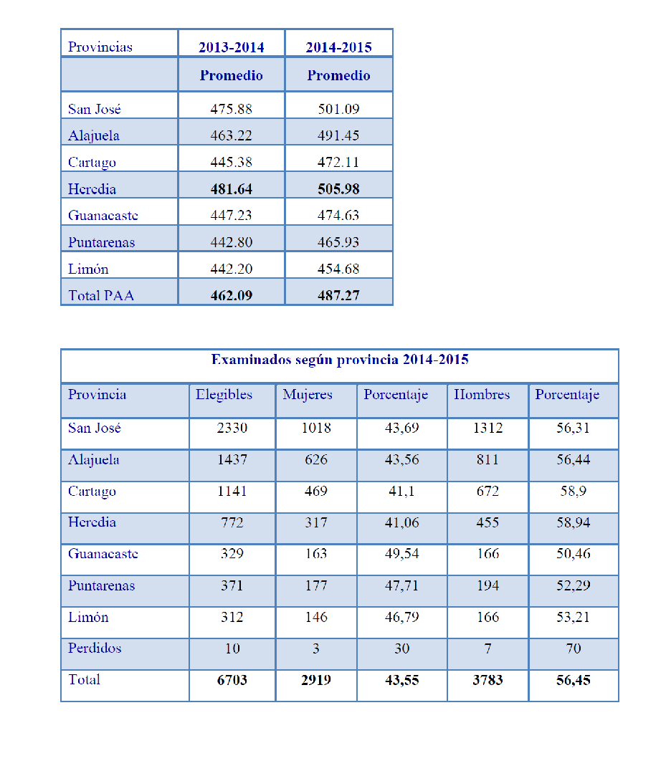

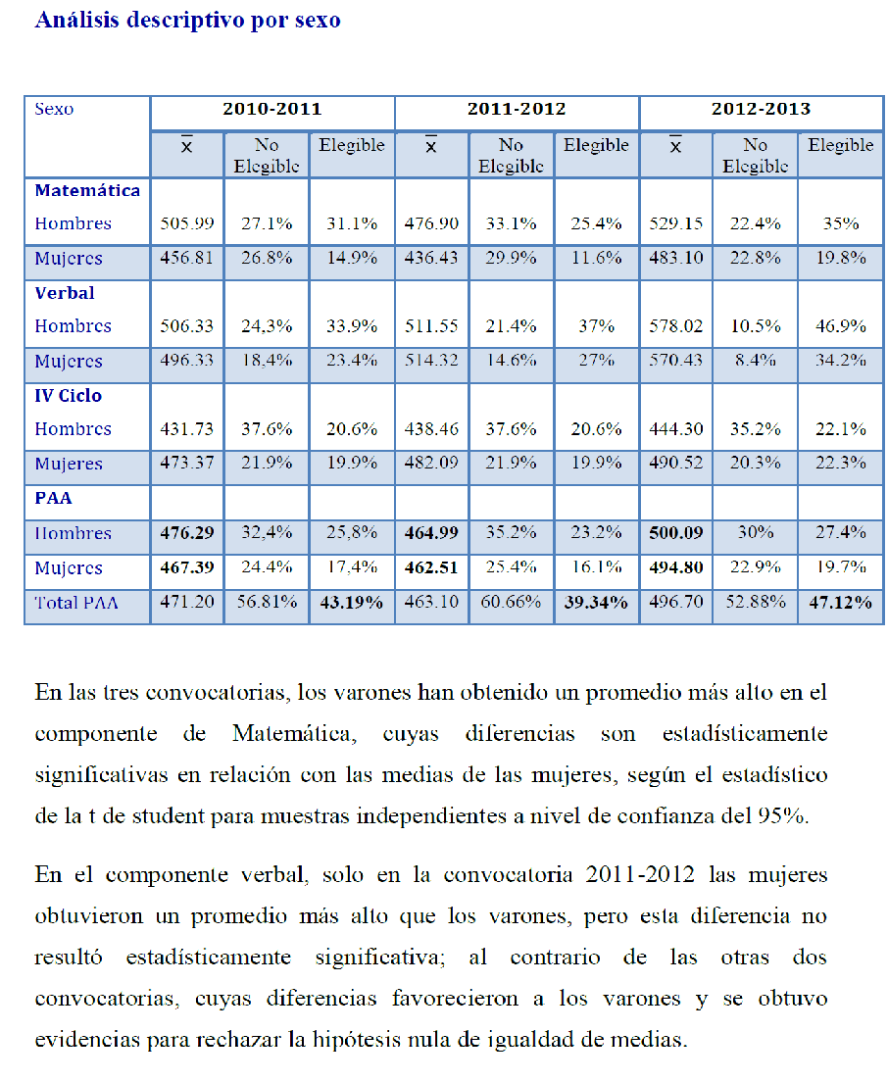

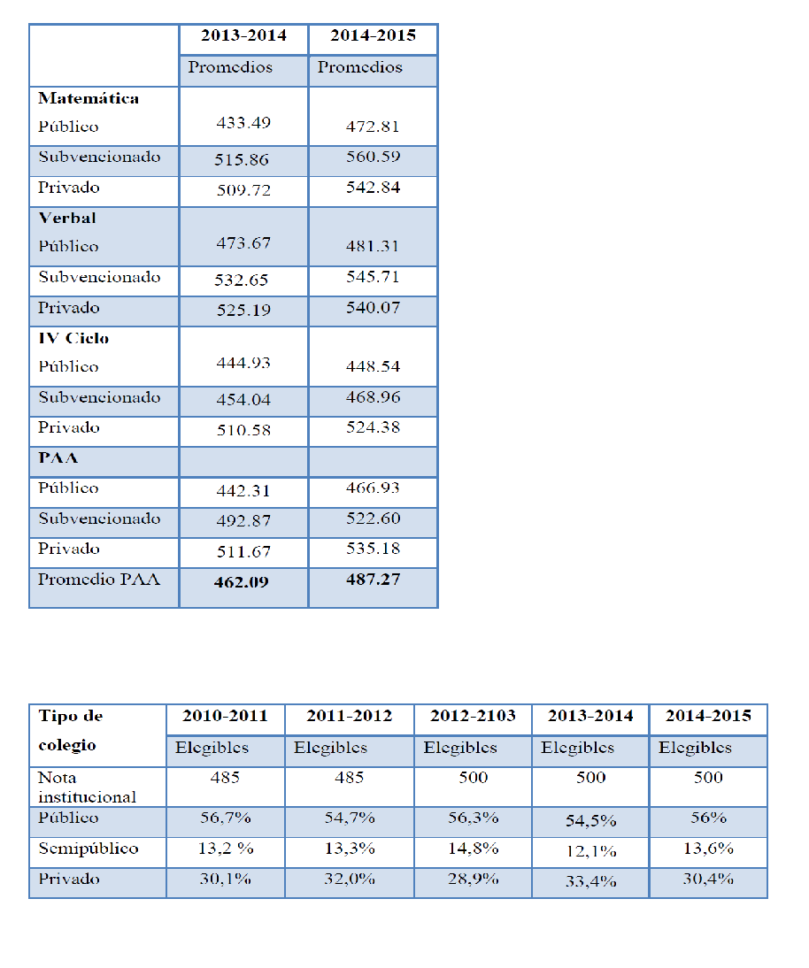

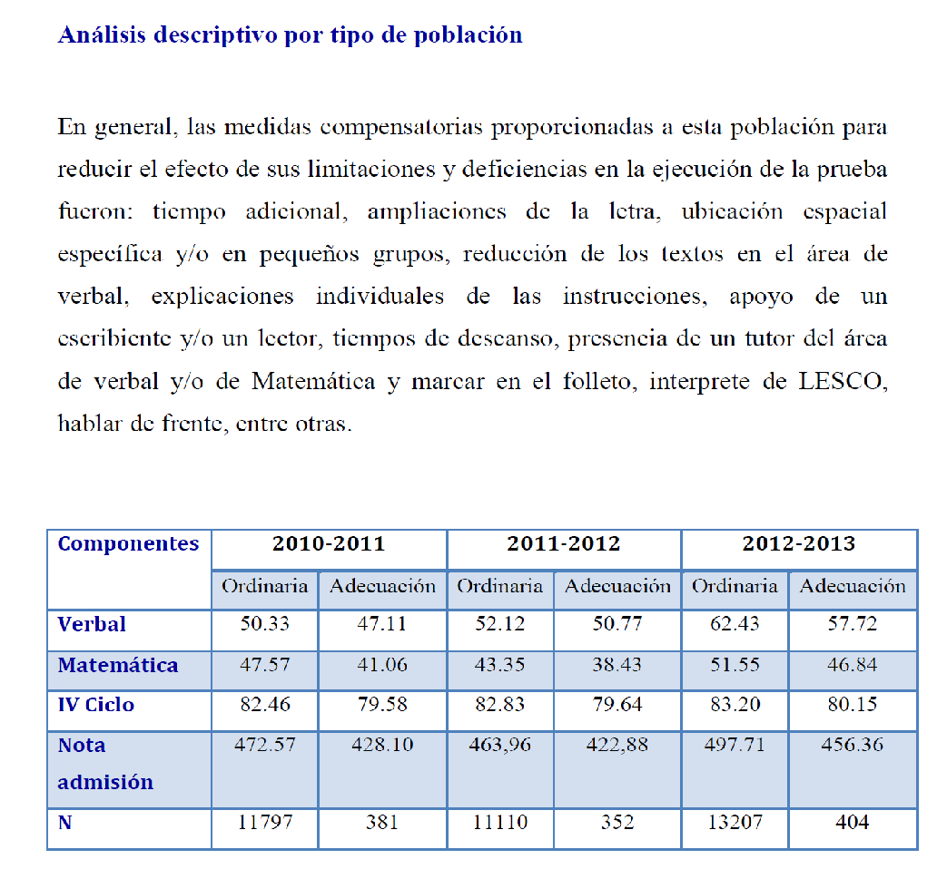
La señora Gabriela Roldán dice que históricamente la distribución de estudiantes que ingresan al TEC o son admitidos, es un 58 a un 60 por ciento de varones y un 40% de mujeres, para este año se logró un 55 de varones y un 44 de mujeres, se está reduciendo esa brecha, ya que es muy efectivo la campaña, el TEC también es para las mujeres, es algo muy positivo.
La señora Gabriela Roldán agrega que de las tres convocatorias un 69% eran estudiantes de Colegios Públicos, 20% de privados y un 10% subvencionados.
El señor Isidro Álvarez indica que le llamó la atención la aseveración que hace la señora Roldán de que se tiene certeza de la alteración de notas por parte de un Colegio Científico, por lo que consulta que si ante este hecho, ya se plantearon las debidas denuncias ante las autoridades correspondientes.
La señora Tannia Moreira responde que si se usan las notas del MEP ellos no chequean que el promedio que se les está reportando del Colegio coincida con las notas de presentación.
El señor Alexander Valerín agrega que incluso habría que pensar la posibilidad de que haya toda una reglamentación para que los estudiantes la conozcan.
El señor Julio Calvo consulta si para ser admitido tiene que haber terminado el bachillerato y por qué se preocupan por los promedios de presentación.
La señora Tannia Moreira responde que es porque el promedio de presentación es lo que hace que se libere la inclusión de hombre y mujeres con respecto a la nota de presentación, el bachillerato puede servir pero las notas se entregaron hasta el final.
El señor Mauricio Montero consulta si hay datos de las sedes de colegios públicos y privado para conocer la variación.
La señora Gabriela Roldán responde que eso se puede hacer, pero no hacer tanto análisis.
El señor Julio Calvo agrega que preocupados por el Centro Académico, con la colaobración de la Escuela de Matemática están haciendo una estrategia de elevar las capacidades a los docentes para ver cómo se impacta y que esos Colegios mejoren la calidad de matemáticas.
La señora Tannia Moreira comenta que el MEP ya no autoriza la capacitación de profesores fuera de horario.
El señor Bernal Martínez agrega que la información es muy interesante, le preocupa si efectivamente se puede pensar en optar porque el modelo sea más bien el examen de bachillerato, desconoce si existen estudios, porque esto no sería una barrera, no sabe si existen esos modelos. Dedicar recursos a la promoción de atracción de esas poblaciones.
Las notas de bachillerato en todos los procesos del TEC tendrían que cambiar, porque se entregan posterior a las fechas indicadas.
El señor Jorge Carmona agradece la presentación e indica que con respecto a este aspecto de no tener los resultados porque no está en manos del TEC es complicado, y de pronto generar un modelo es complejo y costoso, pero es un ingrediente que dentro del examen ahora un recorte de notas en el caso de bachillerato ver como un modelo la parte de la conducta
La señora Gabriela Roldán aclara que la prueba de matemáticas mide solamente conocimientos, en tanto que la prueba de admisión mide el perfil de entrada de los estudiantes, y es lo que se ha querido romper, que la prueba de TEC mide ciertas capacidades de razonamiento y lógica en la parte verbal. Sería un cambio radical y no tan positivo.
El señor Jorge Carmona insiste en el aspecto de incorporar en el examen la nota de presentación, deben irlo ignorando.
La señora Tannia Moreira externa que le preocupa un examen muy intenso porque no abarcaría con cita.
La señora Gabriela Roldán destaca el porcentaje de elegibles que pese a esas grandes diferencias, se mantiene un porcentaje importante. Las diferencias entre públicos y privados refleja una realidad educativa, ya que no se puede hacer una prueba que favorezca más a los públicos, lo que se está haciendo es no generar el sesgo ya que es social y a nivel de la prueba no se hace, ya que se realizan análisis psicométricos, ya que si una pregunta favorece a colegios privados pero se elimina, ya que no se favorece, no hay diferencias. Concluye sobre la adecuación curricular mide las mismas habilidades que la convocatoria regular, ya que tienen que cumplir con el perfil.
El señor Julio Calvo agradece a la Licda. Roldán por toda la labor realizada y extiende una felicitación a Gabriela Roldán por la coordinación del CEA por tantos años.
La señora Tannia Moreira agradece por su atención y agrega que el tema es muy importante y le preocupa que la nota de presentación sea una barrera, se ha mejorado mucho, hay que hacer un filtro.
NOTA: Se retiran las personas invitadas al ser las 11:35 a.m.
El señor Jorge Carmona sugiere que el tema se retome en la Comisión de Académicos.
El señor Julio Calvo solicita extender una felicitación a Gabriela Roldán porque ya se retira de Coordinación del Examen de Admisión.
La discusión de este punto consta en el archivo digital de la Sesión No. 2899.
ASUNTOS VARIOS
ARTÍCULO 10. Agradecimiento por desecho de activos
El señor Tomás Guzmán agradece porque se remató la chatarra en la Sede Regional este día. Eso es complicado pero es importante eliminar lo que se ve horrible. Eso mejorará la imagen institucional.
ARTÍCULO 11. Trabajo realizado en el año 2014
El señor Alexander Valerín resalta el trabajo realizado este año y motiva a todos lols compañeros para iniciar con fuerzas el próximo año.
ARTÍCULO 12. Consulta por rótulos en escuelas privadas sobre acreditación
El señor Mauricio Montero externa que vio que los Colegios Privados tienen un rótulo que dice: “acreditados por el TEC”, pregunta qué es eso y por qué la Sony también lo tiene.
El señor Julio Calvo responde que ese tema es lo que hace la Escuela de Educación Técnica y que se le trasladó a la Comisión de Académicos para que lo revise, aclara que no es que se acredite, ya se hizo la observación, lo que se está dando es un revisión y este es un tema que se debe replantar.
ARTÍCULO 13. Agradecimiento a todos por el trabajo realizado en el 2014
El señor Julio Calvo agradece a todos por el trabajo realizado y les desea a todos un feliz año nuevo.
ARTÍCULO 14. Informe de Prensa
La señora Bertalía Sánchez, Directora Ejecutiva de la Secretaría del Consejo Institucional, comunica que se recibió Informe de Prensa, en versión digital, el cual consta en la carpeta de sesiones digitales de la presente sesión; correspondiente a la semana del 10 al 15 de diciembre, 2014. (Documento adjunto a la carpeta de esta acta).
Sin más temas que atender y siendo las once con cuarenta y cinco minutos de la mañana se levanta la Sesión.
BSS/apmc

